Отчёт по лабораторной работе №12

Настройки сети в Linux

Ван Сихэм Франклин О Нил Джон (Миша)

Содержание

Список иллюстраций

Список таблиц

# 1 Цель работы

Получить навыки настройки сетевых параметров системы.

# 2 Задание

1. Продемонстрируйте навыки испльзования утилиты ip.
2. Продемонстрируйте навыки использования утилиты nmcli.

# 3 Выполнение лабораторной работы

## 3.1 Проверка конфигурации сети

Рис. 1: Получение полномочия администратора

Рис. 1: Получение полномочия администратора

* Интерфейс: wlp2s0
* Это беспроводной сетевой интерфейс.
  + Состояние: UP, LOWER_UP - Интерфейс активен и работает.
  + MTU: 1500 - Максимальная передаваемая единица (MTU), максимальный размер пакета, который может быть передан без фрагментации.
  + MAC-адрес: 74:12:b3:30:f5:b9 - Уникальный аппаратный адрес сетевого интерфейса.

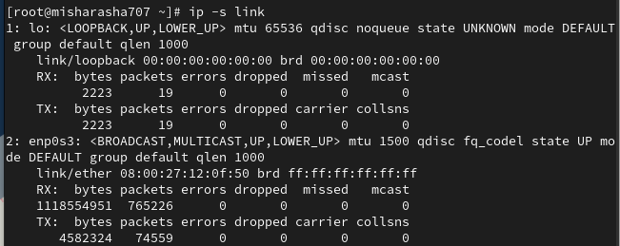

Рис. 2: Полученна информация о существующих сетевых подключениях и количестве отправленных пакетов и связанных с ними сообщениях об ошибках

* ip route show
  + default: Этот маршрут является маршрутом по умолчанию. Это означает, что если нет более конкретного маршрута для пакета, он будет отправлен по этому маршруту.
  + via 172.16.56.1: Пакеты будут направлены через шлюз по умолчанию с IP-адресом 172.16.56.1.
  + dev wlp2s0: Пакеты будут отправлены через сетевой интерфейс wlp2s0 (вероятно, это беспроводной интерфейс).
  + proto dhcp: Этот маршрут был получен протоколом DHCP.
  + src 172.16.57.164: Источник пакета, который будет использовать этот маршрут.
  + metric 600: Метрика маршрута, используемая для выбора лучшего маршрута при наличии нескольких вариантов.
  + 172.16.56.0/23: Этот маршрут определяет сеть 172.16.56.0 с маской подсети 255.255.254.0.
  + dev wlp2s0: Пакеты, предназначенные для этой сети, будут отправлены через интерфейс wlp2s0.
  + proto kernel scope link: Этот маршрут был создан ядром системы и действует только в пределах локальной сети.
  + src 172.16.57.164: Источник пакета, который будет использовать этот маршрут.
  + metric 600: Метрика маршрута.

Это информация означет что, система подключена к сети с адресом 172.16.56.0/23 через беспроводной интерфейс wlp2s0. Для доступа к другим сетям пакеты будут направляться через шлюз 172.16.56.1. Маршруты были получены автоматически протоколом DHCP.

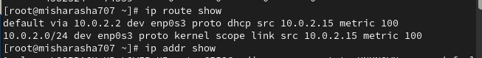

Рис. 3: Получение информации о текущих маршрутах

enp0s3: Это имя сетевого интерфейса. Оно обычно состоит из префикса (enp), указывающего на Ethernet-интерфейс, и суффикса (0s3), который может варьироваться в зависимости от конкретной системы и конфигурации.

* IPv4-адрес
  + 10.0.2.15/24: Это IPv4-адрес, назначенный интерфейсу enp0s3.
  1. 10.0.2.15: Собственно IP-адрес устройства в этой сети.
  2. /24: Маска подсети, определяющая диапазон IP-адресов в данной сети. В данном случае это сеть класса C.

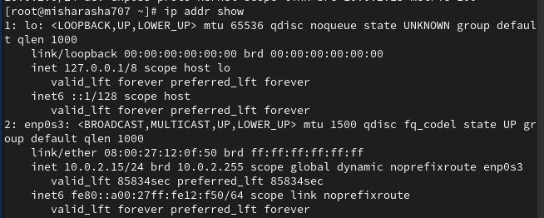

Рис. 4: Получение информации о текущих назначениях адресов для сетевых интерфейсов на устройстве

Команда ping для проверки правильности подключения к Интернету. Отправка четырёх пакетов на IP-адрес 8.8.8.8 введите:

ping -c 4 8.8.8.8

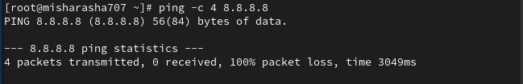

Рис. 5: Отправка четырёх пакетов на IP-адрес

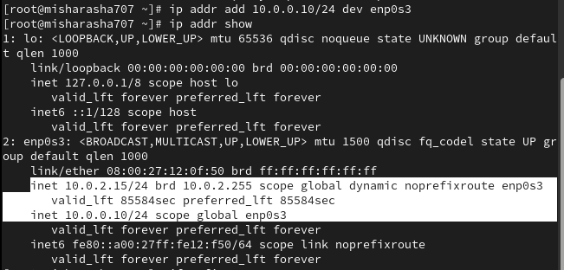

Рис. 6: Добавление дополнительного адреса к нашему интерфейсу

### 3.1.1 Сравнение вывода информации от утилиты ip и от команды ifconfig:

ifconfig и ip addr show

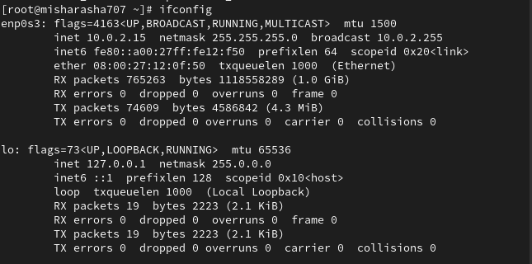

Рис. 7: Вывод информации от утилиты ip

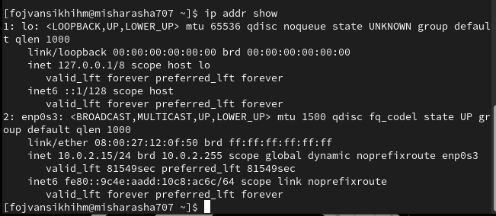

Рис. 8: Вывод информации от команды ifconfig

### 3.1.2 Cписок всех прослушиваемых системой портов UDP и TCP:

ss -tul

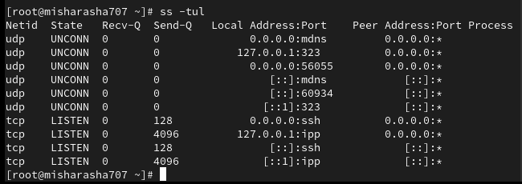

Рис. 9: Все UDP- и TCP-порты, прослушиваемые системой

## 3.2 Управление сетевыми подключениями с помощью nmcli

nmcli connection show

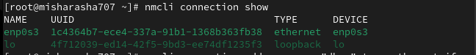

Рис. 10: Информация о текущих соединениях

nmcli connection add con-name "dhcp" type ethernet ifname <ifname>

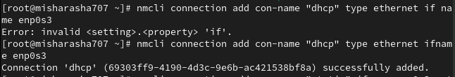

Рис. 11: Добавление Ethernet-соединение с именем dhcp к интерфейсу

nmcli connection add con-name "static" ifname <ifname> autoconnect no type ethernet ip4 10.0.0.10/24 gw4 10.0.0.1 ifname <ifname>

Рис. 12: Добавление Ethernet-соединение с именем static к интерфейсу, статическим IPv4-адресом адаптера и статическим адресом шлюза

Рис. 12: Добавление Ethernet-соединение с именем static к интерфейсу, статическим IPv4-адресом адаптера и статическим адресом шлюза

nmcli connection up "static

Рис. 13: Переключенине на статическое соединение

Рис. 13: Переключенине на статическое соединение

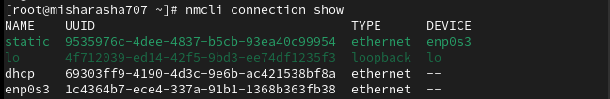

Рис. 14: Успешность переключения на статическое соединение при помощи nmcli connection show

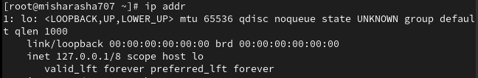

Рис. 15: Успешность переключения на статическое соединение при помощи ip addr

Рис. 16: Возвращение к соединению dhcp

Рис. 16: Возвращение к соединению dhcp

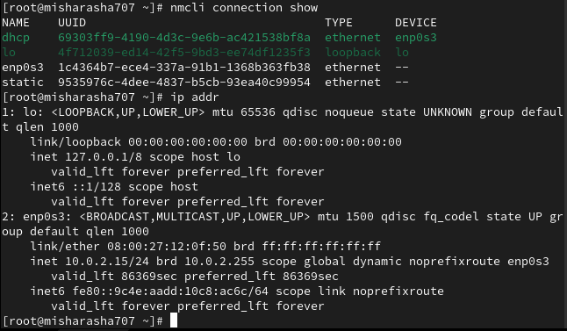

Рис. 17: Успешность переключения на статическое соединение при помощи nmcli connection show и ip addr

## 3.3 Изменение параметров соединения с помощью nmcli

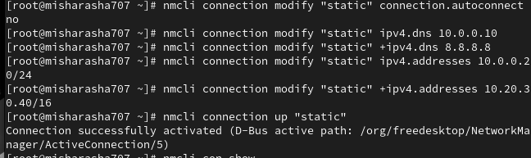

Рис. 18: Изменение параметров соединения с помощью nmcli

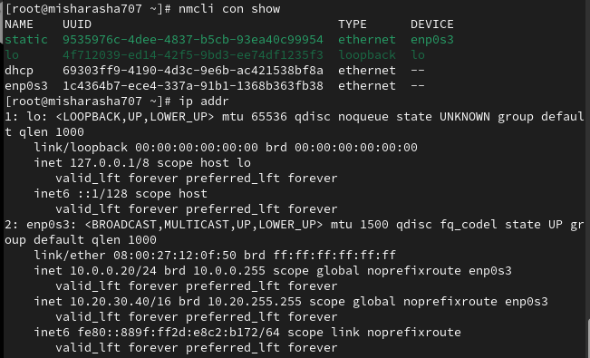

Рис. 19: Проверка успешность переключения при помощи nmcli con show и ip addr

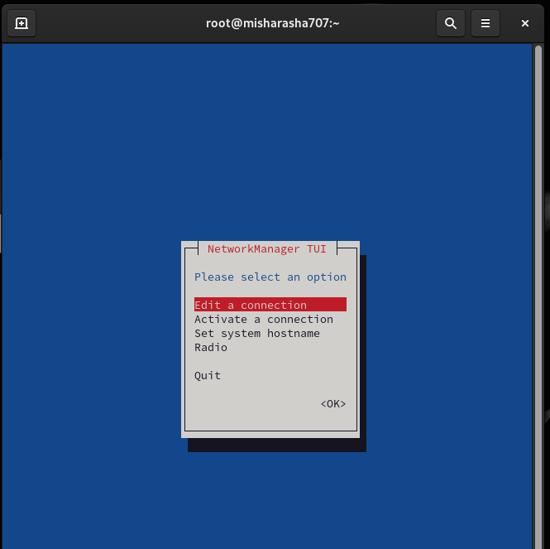

Рис. 20: Меню nmtui

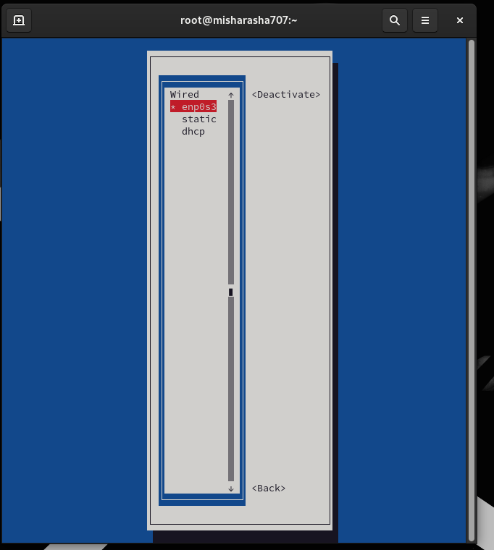

Рис. 21: Просмотр подключенного интерфейса

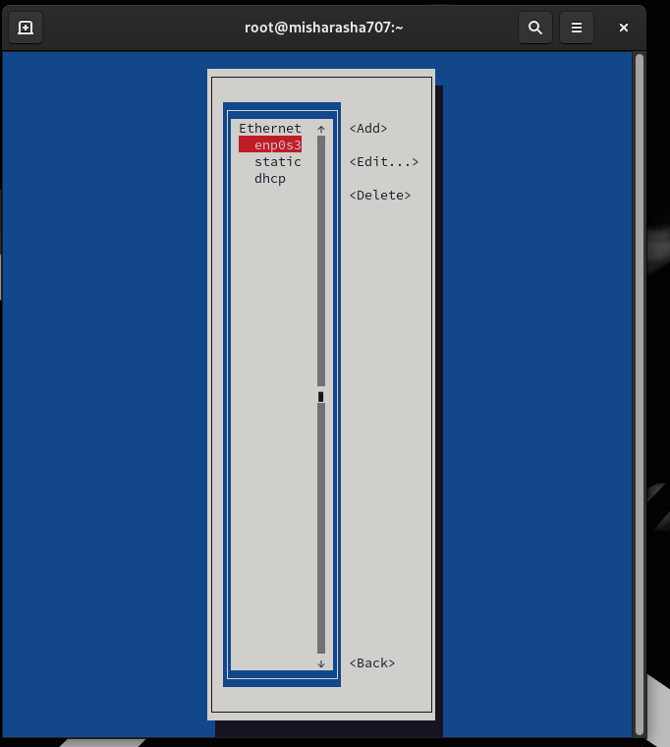

Рис. 22: Просмотр настройки интерфейсов

Рис. 23: Переключение на первоначальное сетевое соединение

Рис. 23: Переключение на первоначальное сетевое соединение

# 4 Контрольные вопросы

1. Какая команда отображает только статус соединения, но не IP-адрес?

nmcli connection show --active

Опция –active отобразит только активные соединения.

1. Какая служба управляет сетью в ОС типа RHEL?

В ОС типа RHEL (и многих других дистрибутивах Linux) за управление сетью отвечает служба NetworkManager. Она обеспечивает автоматическое подключение к сетям, управление сетевыми интерфейсами и прокси-серверами.

1. Какой файл содержит имя узла (устройства) в ОС типа RHEL?

Основным файлом, содержащим имя узла (хоста) в системах на основе RHEL, является /etc/hostname. Однако, в некоторых случаях, для полного доменного имени может использоваться файл /etc/hosts.

1. Какая команда позволяет вам задать имя узла (устройства)?

hostnamectl set-hostname <новое_имя>

1. Какой конфигурационный файл можно изменить для включения разрешения имён для конкретного IP-адреса?

Для добавления записей о соответствии IP-адресов и имен хостов используется файл /etc/hosts. В этом файле каждая строка содержит IP-адрес, затем имя хоста и, возможно, псевдонимы, разделенные пробелами.

1. Какая команда показывает текущую конфигурацию маршрутизации?

ip route show

1. Как проверить текущий статус службы NetworkManager?

systemctl status NetworkManager

1. Какая команда позволяет вам изменить текущий IP-адрес и шлюз по умолчанию для вашего сетевого соединения?

nmcli connection modify <имя_соединения> ipv4.addresses <новый_ip>/<маска>   
ipv4.gateway <новый_шлюз>

* Пример
* nmcli connection modify my_connection ipv4.addresses 192.168.1.100/24   
  ipv4.gateway 192.168.1.1

# 5 Заключение

В ходе выполнения лабораторной работы №12 были освоены основные команды для работы с сетевыми интерфейсами в Linux: ip и nmcli. Было проведено детальное сравнение этих команд, показано, что команда ip обладает более широкими возможностями для настройки сети. Практически были настроены сетевые интерфейсы, проанализирована таблица маршрутизации и проведена проверка сетевого соединения. В результате работы были получены следующие навыки:

* Конфигурирование сетевых интерфейсов с помощью команды ip.
* Анализ таблицы маршрутизации.
* Проверка сетевого соединения.

# Список литературы

1. Робачевский А., Немнюгин С., Стесик О. Операционная система UNIX. — 2-е изд. — БХВ-Петербург, 2010.
2. Vugt S. van. Red Hat RHCSA/RHCE 7 cert guide : Red Hat Enterprise Linux 7 (EX200 and EX300). — Pearson IT Certification, 2016. — (Certification Guide).
3. Сайт проекта NetworkManager. — URL: https://wiki.gnome.org/Projects/NetworkManager.
4. Сайт проекта nmcli. — U